全国高校信息资料研究会质量监测分会

|  |
| --- |
| **全国高校质量监测研究会2017学术年会会议通知** |

有关高校、研究机构、评估机构、信息公司、教育期刊等，各会员单位：

2017年我国高校“双一流”建设全面启动，为探索“双一流”建设背景下高校质量监测实践与理论问题。全国高校信息资料研究会质量监测分会（简称“全国高校质量监测研究会”）将围绕“'双一流'建设与高校质量监测”主题于2017年8月11-13日在贵阳举办**2017学术年会。**本届年会由贵州师范大学承办。现将会议通知如下：

**一、年会主题**

本届学术年会的主题为“双一流”建设与高校质量监测。主要分为以下五个方面：

（一）“双一流”建设与高校质量监测体制机制；

（二）“双一流”建设监测评估体系与方法；

（三）“双一流”建设与高校质量监测实践；

（四）“双一流”建设与优质高职院校；

（五）大数据与高校监测评估。

**二、参会人员**

参会人员包括会员单位代表，高校及二级单位、研究机构、教育评估机构、教育信息公司、学术期刊等负责人，有关专家学者、研究生等。届时年会将向会员单位报告学会组织机构建设、会员发展等相关情况，并增补理事单位和常务理事单位，请会员单位相关负责人参会。

会议将特邀高等教育、研究生教育、教育评估、信息技术等领域的知名专家作大会报告，并推荐优秀征文作者作大会报告或分会场报告。

年会围绕会议主题公开征文（见年会征文事项），学会学术委员会将组织专家评选优秀论文并进行颁奖。同时，年会将邀请《清华大学教育研究》、《中国高等教育》、《学位与研究生教育》、《研究生教育研究》等期刊与会，未公开发表的优秀论文，经作者同意，将推荐至上述期刊。

**三、年会时间、地点**

会议时间：2017年8月11-13日

会议地点：贵州师范大学

报到时间：2017年8月11日9:00-22:00

报到地点：贵阳市西湖花园酒店大厅，云岩区宝山北路133号(贵州师范大学斜对面）

**四、会务安排**

（一）会员单位会费缴纳

为了保障学会运转，请会员单位、理事单位、常务理事单位、会长单位届时缴纳2017年会费，会费标准见附件1。

按时缴纳会费的单位参会人员按600元/人收取会务费（限两位）。

学会期待高校（校内二级单位可同时加入）、科研院所、教育评估机构、教育信息公司、学术期刊等组织踊跃入会！（注：入会申请表格见附件2，请发电子申请表格至rcge@bit.edu.cn邮箱，届时报到请将加盖单位公章的纸质版申请表格交会务组。）

（二）会务费缴纳

1.会务费1200元/人，全日制脱产研究生凭有效证件600元/人。会议统一安排住宿，食宿、交通费用等自理。

2.费用交纳方式：转账支付、现金支付、刷卡支付。

推荐使用提前转账支付方式，离会时可以拿到会议发票，其他支付方式会务组将尽力保证离会时拿到会议发票。

转账支付账号：2402 0045 0920 0035 768

户名：贵州胜地会议会展有限责任公司

开户行：工行贵阳市中华路支行

汇款日期：2017年8月6日之前

注意：①汇款时确保经办人和回执单人员名称、单位名称一致，方便统计、开发票。②汇款转账时请务必在附言中注明“质量监测年会”字样，便于查收款项。③届时报到以纸质汇款单据为收款依据（手机截屏、照片不作为收款依据）。

**五、其他事宜**

（一）**由于暑期住宿紧张**，会议住宿仅接待报名确认代表，请于2017年8月6日之前将会议回执单（附件3）发送至：364236069@qq.com 邮箱。**（会议原则上都按拼房住宿。特别提醒会议人员要及时回复参会回执，如不按时回复，将无法安排住宿。）**

（二）会议不安排接送站，请会议代表参考交通路线（见年会地点交通路线）自行前往。

（三）报到时发放纸质会议通知。

**六、联系方式**

全国高校质量监测研究会秘书处联系人：李老师，电话010-68918576；黄老师，电话010-68918512。欢迎扫描“全国高校质量监测研究会”微信群二维码，便于交流、咨询年会会务及学会相关事务。

贵州师范大学会务人员：谢妮，电话13765046069 ；E-mail：364236069@qq.com

**附件：**

****1.全国高校质量监测研究会会费标准

2.会员单位申请表

3.参会回执

**全国高校质量监测研究会**

**贵州师范大学**

**2017年6月**

“全国高校质量监测研究会”微信群

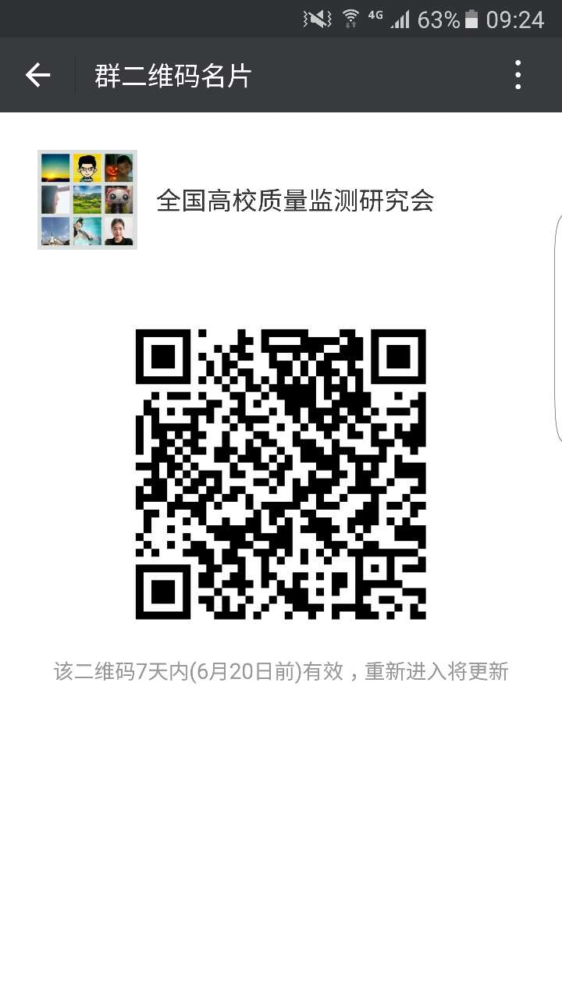

年会征文事项

（一）征文范围。凡与年会主题相关的论文均属于征稿范围，包括国内外未公开发表的与主题相关的论文。同时欢迎已在国内外期刊、报纸公开发表相关论文的作者，可以自荐作报告。

（二）征文对象。主要为国内外高等学校、研究机构、社会评估机构和有关学术团体。

（三）撰文要求。论文格式和引用规范请遵照《学位与研究生教育》的要求，建议字数在6000-8000字，要求附中英文题目、摘要和关键词，使用WORD软件成稿，A4页面。论文封面注明个人简况（姓名、性别、职称、学历、工作单位、通信地址、邮政编码、电子邮箱、联系电话等）。

（四）投稿方式。请将论文发送到指定邮箱rcge@bit.edu.cn，并请在邮件标题中以“单位-作者-题目”格式注明。

（五）时间节点。征文截止**2017年8月1日**。

年会地点交通路线

会议酒店：西湖花园酒店 标准：挂牌四星级地址：贵阳市云岩区宝山北路33号乘车线路：A:机场------西湖花园酒店机场坐民航大巴-----火车站，下车后前行200米公交车站乘坐253路公交车-----省公安厅站台下车，步行20米即到酒店。民航大巴：10元/人；公交车票2元/人；打出租车直达40元左右；

B:普通火车站：贵阳火车站----西湖花园酒店火车站出站口前行200米公交车站乘坐253路公交车-----省公安厅站台下车，步行20米即到酒店。公交车票：2元/人；打出租车20元左右。C：高铁：贵阳北站-----西湖花园酒店步行至贵阳北站（南）乘坐219路公交车---到紫林庵站台下车转238路公交车到省公安厅站台下车步行20米即到酒店。公交车票：2元/人；打出租车35元左右。